МДОУ «Детский сад комбинированного вида №28 «Золотой ключик»
Учителя-логопеды: Перегудова Е.А., Паламодова Е.В., воспитатель Елсакова О.Ю.
Здравствуйте, уважаемые коллеги! Мы хотим поделиться с Вами опытом взаимодействия с родителями с использованием дистанционных технологий. В условиях сложившейся эпидемиологической обстановки многое изменилось в организации работы ДОУ. Коснулись эти изменения и взаимодействия между педагогами и родителями. На помощь пришли информационные технологии, которые позволили сделать работу ДОУ видимой, открытой для родителей, предоставить услугу дистанционного взаимодействия участников образовательного процесса и таким образом усилить деятельностную составляющую работы с родителями.
«Использование дистанционных форм взаимодействия с родителями в рамках сетевого взаимодействия с библиотекой»

Для продуктивного взаимодействия в онлайн-режиме родители, как участники образовательного процесса, должны располагать таким основным оборудованием: персональный компьютер или ноутбук под управлением ОС Windows 7 и выше, телефон или планшет с устойчивым доступом к сети интернет. Кроме того, родители должны быть замотивированы на такой вид взаимодействия.
Одним из видов взаимодействия
ДОУ с родителями воспитанников является обмен информацией педагога с родителями с помощью мобильных приложений: Viber, Facebook, WhatsApp, Telegram. На базе мессенждера педагог может создать чат и пригласить в него всех родителей. Это обеспечит общение в режиме реального времени, позволит экономить время на информирование родителей, даст возможность быстро получать обратную связь, обмениваться фото и видеоматериалами, размешать творческие работы, консультировать родителей, делиться полезными ссылками. Родители могут задать в чате интересующие вопросы. Главный минус чата в мессенждере – родители могут отправлять сообщения педагогу круглосуточно, обсуждать между собой личную информацию. Чтобы этого не происходило, необходимо установить правила общения в чате.
Социальные сети – это системы, которые служат способом общения людей через интернет на расстоянии. Многие родители являются участниками одной из социальных сетей и посвящают им достаточно много времени. ДОУ в данном случае может использовать форму интерактивного взаимодействия с родителями путем создания группы в популярных социальных сетях, например, «ВКонтакте» или «Одноклассники». В группе можно размещать специальную литературу по развитию речи, выставлять важную информацию, делать пособия, памятки, буклеты, например, «Говорим правильно», «Советы логопеда»; прикреплять образцы выполненных заданий. Знакомиться с новой информацией группы родители смогут в любое удобное время, никого не беспокоя. При организации дистанционной работы с родителями важно опираться на нормативные документы, регламентирующие такую деятельность.

С целью эффективного взаимодействия с семьями воспитанников, наш детский сад выбрал для работы социальную сеть «Вконтакте»(ВК). В ДОУ разработано Положение об электронной странице группы. В соответствии с Положением педагоги ДОУ создали сообщества в социальной сети и ежедневно размещают на стене сообщества новости группы и ДОУ, различные опросы, проводят консультации, родительские собрания и т.д.
В сообществе нашей группы мы еженедельно размещаем информацию о профилактике ОРВИ и защите от коронавирусной инфекции, а также знакомим родителей с лексической темой и изучаемым звуком и целями и задачами коррекционно-развивающей работы на этой неделе.
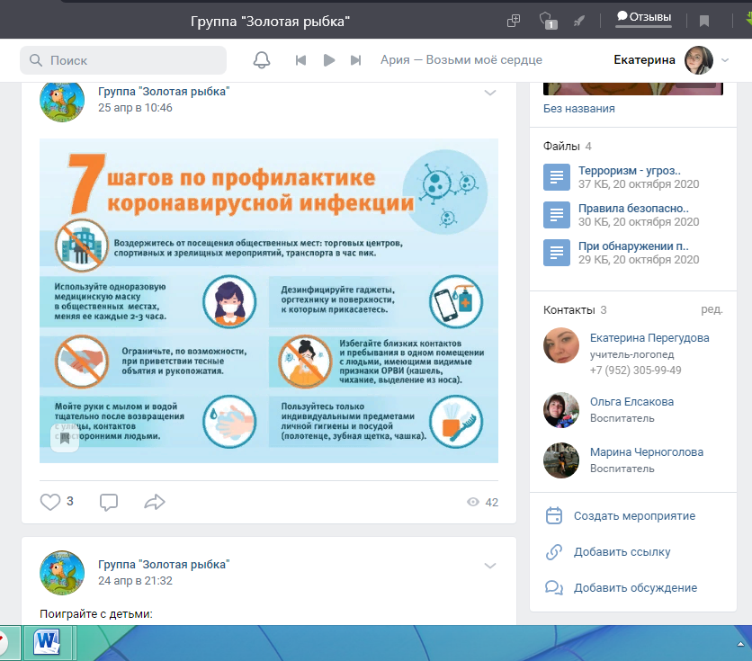
Рис.1 Информация о профилактике коронавирусной инфекции, размещенная в сообществе ВК.
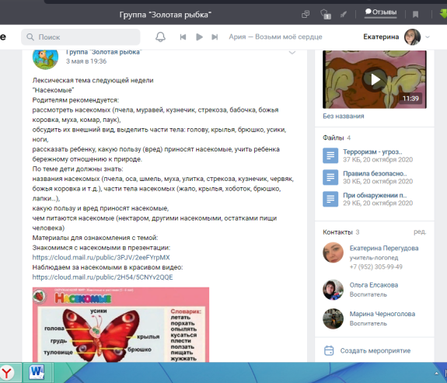
Рис.2 Информация об изучаемой лексической теме на неделю.
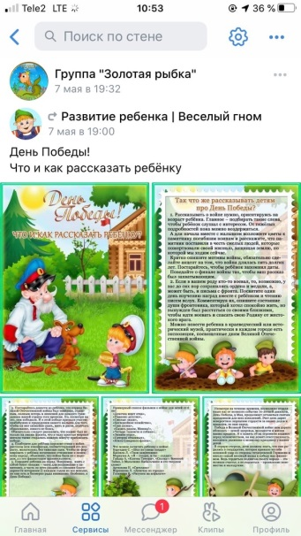
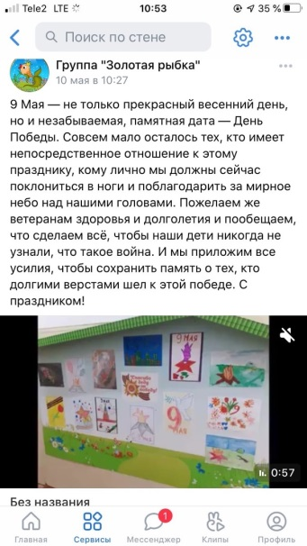
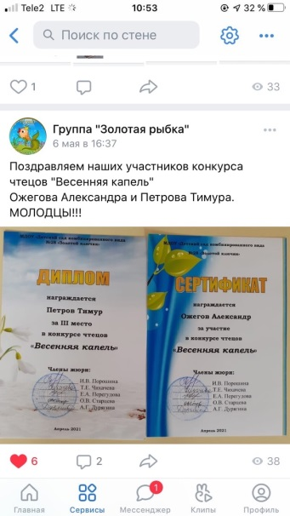
Ежедневная информация для родителей, размещаемая в группе, это различные памятки, объявления, интересные статьи, такие как «Расскажите детям…», «Как рассказать ребенку об…», благодарности и награды, информация о выставках, акциях, мероприятиях ДОУ и многое другое.
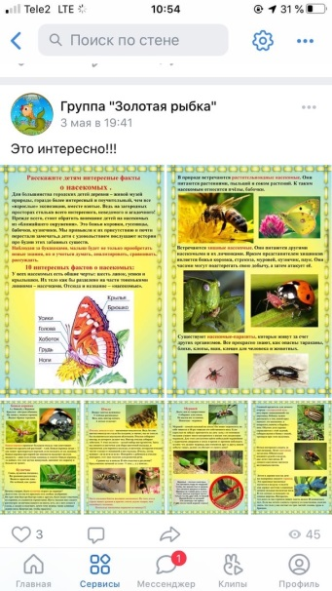
Рис.3. Информация для родителей в группе («Это интересно», «День победы. Что и как рассказать ребенку», информация и выставка «Я помню, я горжусь», поздравления с победой и участием воспитанникам группы)

С использованием электронной страницы в контакте проведены нами родительские собрания, которые были размещены в виде презентаций. У родителей была возможность высказать свое мнение в комментариях к размещенной презентации. Подводя итог, все родители поучаствовали в опросе на стене группы.
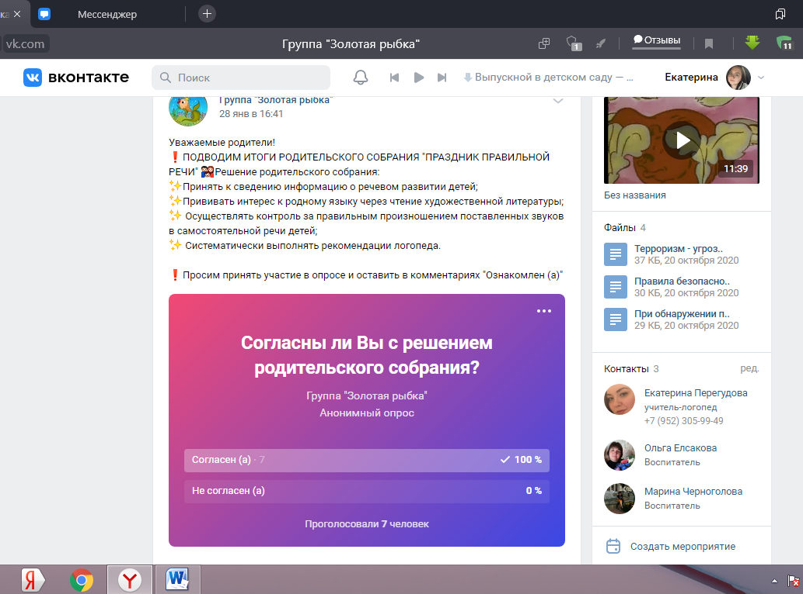
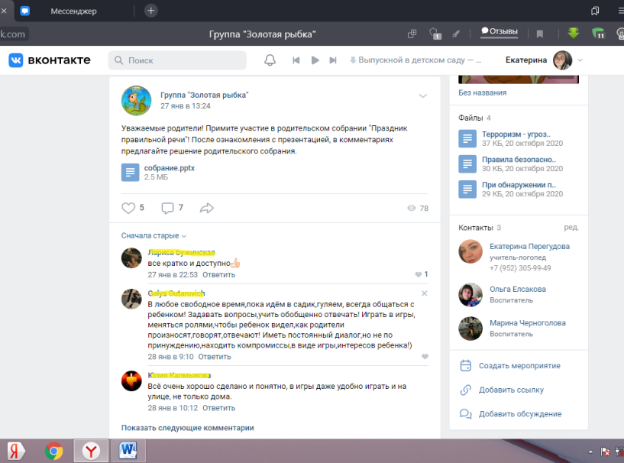
Рис.4. Родительское собрание «Праздник правильной речи»

Используя интернет ресурсы, мы привлекаем родителей к сотрудничеству с другими организациями, такими как МОУ «Средняя образовательная школа №4», МОУ «Средняя образовательная школа №91», МОУ «Средняя образовательная школа №75», «Котласская ЦБС» детская библиотека «Солнышко», МУК КДК.
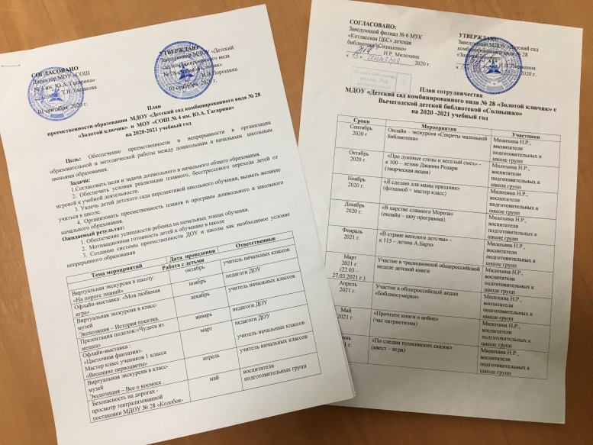

Рис.5. Планы сотрудничества МДОУ «Детский сад комбинированного вида №28 «Золотой ключик» с Вычегодской детской библиотекой «Солнышко» и СОШ №4 им. Ю.А. Гагарина на 2020-2021 учебный год.
Подробнее остановимся на организации взаимодействия с «Котласской ЦБС» детской библиотекой «Солнышко».
В этом учебном году дети, совместно с родителями поучаствовали в выставке, посвященной творчеству А.Л. Барто, а также приняли участие в поэтическом марафоне «В стране веселого детства», посвященном 115-летию со дня рождения А.Л. Барто. В связи с эпидемиологической обстановкой мероприятия проводились онлайн, работы отсылались по электронной почте и были размещены на странице библиотеки ВК «В гости к «Солнышку».
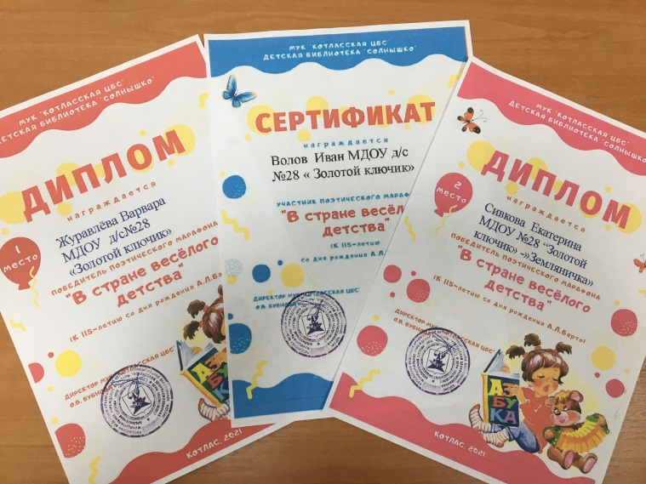

Рис.6 Дипломы и сертификаты участников поэтического марафона «В стране веселого детства»

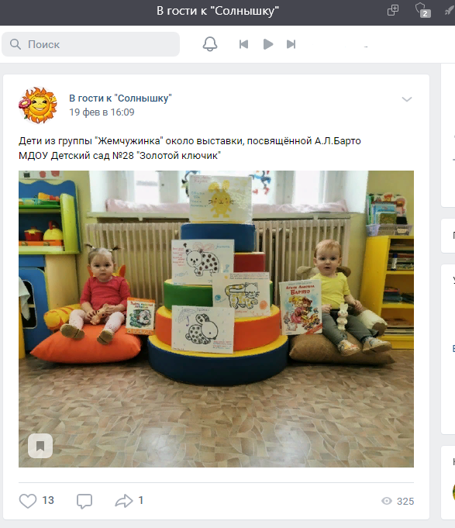

Рис.7 Выставка, посвященная А. Барто, размещенная на странице сообщества «В гости к «Солнышку». Подготовили выставку дети и родители группы «Жемчужинка»

Мини коллекции игрушек, снежинок, ретро новогодние игрушки представили семьи для участия в онлайн – марафоне «Новогодняя школа волшебников», организованном также детской библиотекой.
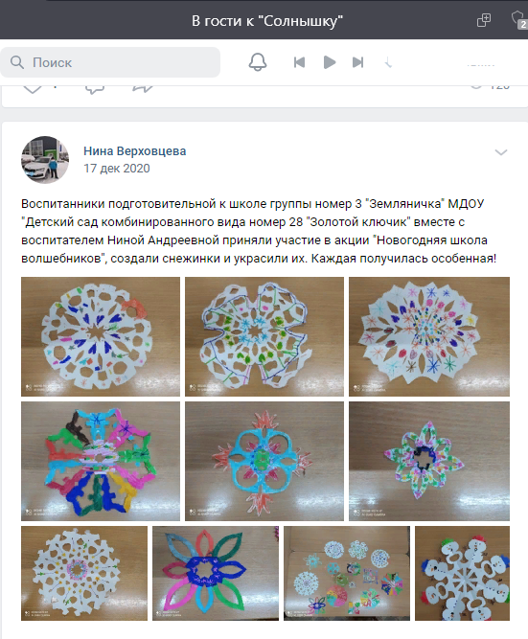
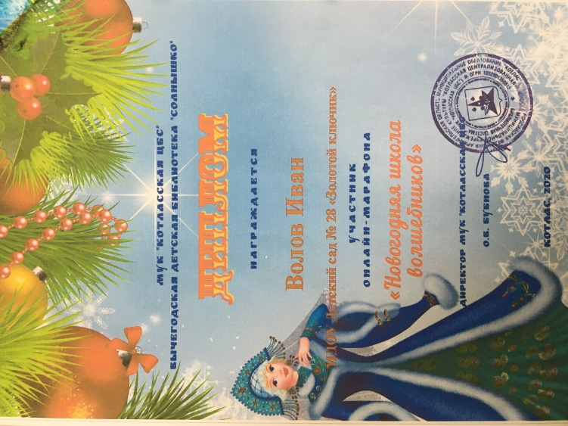

Рис.8 Диплом и работы участников онлайн – марафона «Новогодняя школа волшебников»

Так же родители совместно с детьми приняли участие в онлайн – флешмобе «Вычегодский – поселок читающий», задача флешмоба – сделать фотографию со своей любимой книгой, многие семьи приняли участие и отправили фото.
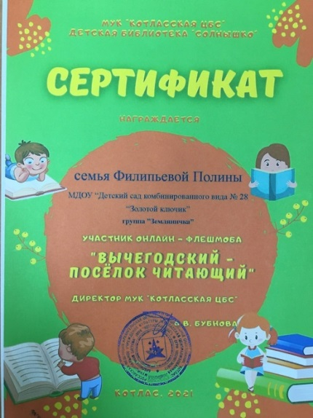
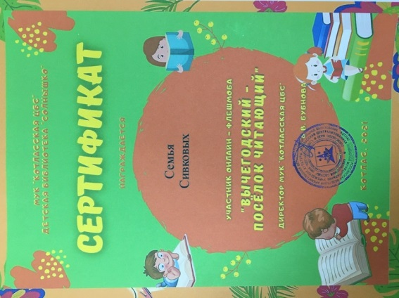
Рис.9 Сертификаты за участие в онлайн – флешмобе «Вычегодский – поселок читающий»

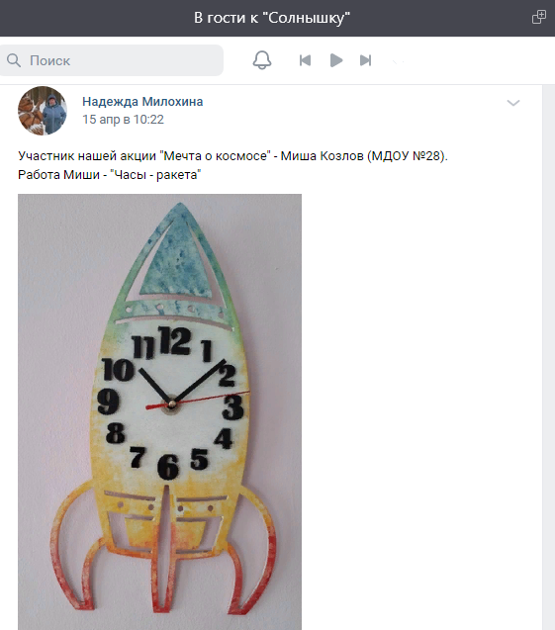
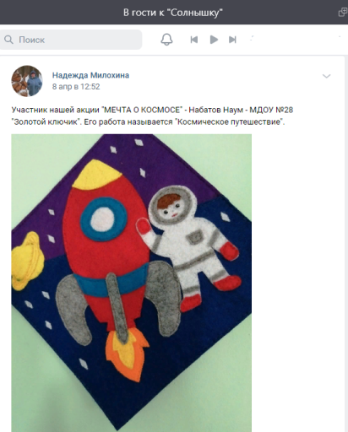
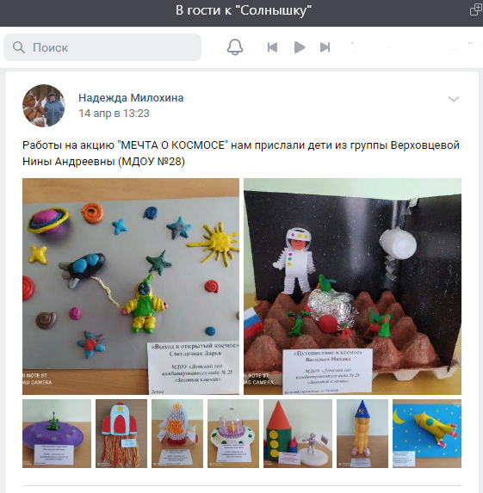
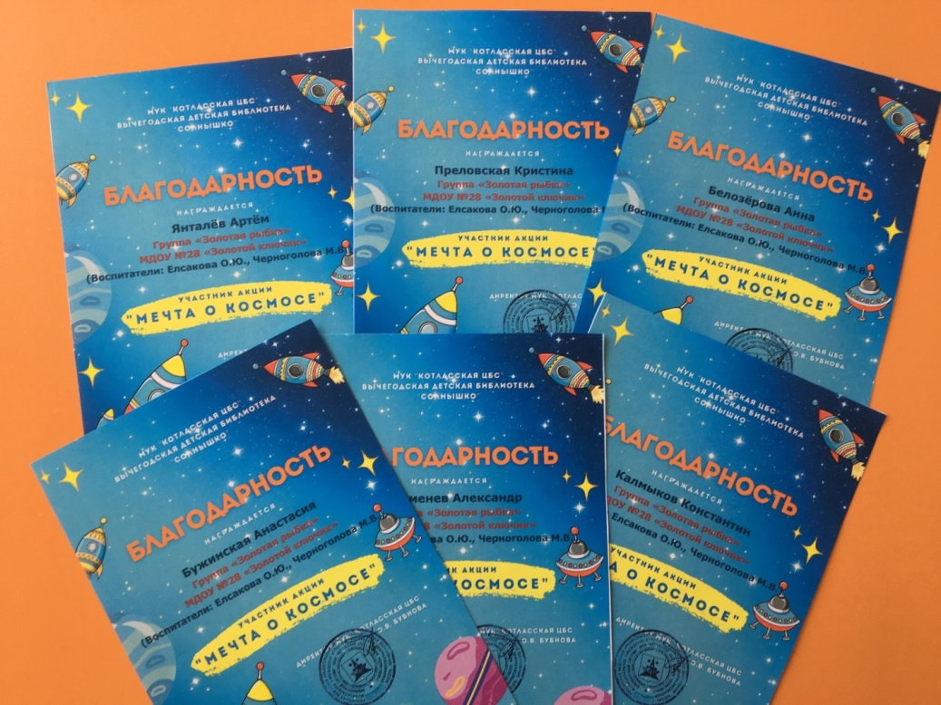
Активно участвовали семьи воспитанников в акции «Мечта о космосе», работы и сертификаты были размещены на странице сообщества «В гости к «Солнышку». Дети совместно с родителями представили в акции поделки из бумаги и бросового материала, из пластилина, рисунки, аппликации.
Рис.11 Работы участников акции «Мечта о космосе», представленные на стене сообщества детской библиотеки «Солнышко»
Рис.10 Благодарности за участие в акции «Мечта о космосе»

Таким образом, мы можем говорить о том, что даже в условиях пандемии и сложной эпидемиологической ситуации, взаимодействие с семьями воспитанников реализуется в полной мере при помощи социальных сетей. Образовательно-воспитательный процесс стал более открыт для родителей, которые в свою очередь принимают активное участие в различных конкурсах, акциях, марафонах и т д.

